03.03.2025

5-А-Б кл.

Історія

вч. Рзаєва Н.О.

**Тема:** **Українська революція 1917-1921 років.**

**Мета уроку:** ознайомити учнів з основними подіями Української революції 19171920рр.,пояснити зміст понять «революція», «універсал», «соборність», розкрити внесок М. Грушевського у розвиток Української держави, розкрити особливості перебування України у складі СРСР у 20-х роках ХХ ст; удосконалити уміння працювати з різними історичними джерелами, виступати з повідомленням на історичну тему, складати опорні схеми; викликати гордість за український народ, який боровся за створення соборної, незалежної України.

**Актуалізація опорних знань**

**Мотивація навчальної діяльності**

Країна наша стогне від війни.

Підступно й підло топче землю ворог. За незалежність віддають життя її сини, Та ворог хоче стерти все на порох.

Ніхто раніш подумати б не міг,

Що рідну землю вкриє хмара чорна,

Що хлопець молодий лежатиме без ніг, За те, щоб Україна була вільна і соборна.

Вклоняємось усім захисникам,

Хто рідну землю стереже, боронить!

Бо Батьківщина Україна в нас одна,

Ніхто над нею познущатись не дозволить!

*Коваль В.Д.*

# Синтез думок

* Які почуття викликав у вас прослуханий вірш?
* Про які події він розповідає? Чи актуальні вони сьогодні?

**Вивчення нового матеріалу**

**Хронологічний ланцюжок**

Запишіть дати:

**1917—1920 рр.** — Українська революція; березень

**1917 р.** — створення Української Центральної Ради;

**листопад 1917 р.** — проголошення створення Української Народної Республіки (УНР);

**січень 1918 р.** — проголошення незалежності УНР;

**13 листопада 1918 р.** — створення ЗУНР;

**22 січня 1919 р.** — злука ЗУНР і УНР

XX століття розпочалося для народів світу великою бідою. 1914 року спалахнула Перша світова війна, що тривала до 1918року. До неї виявилися залученими 38 держав чотирьох континентів. Українці були поділені між двома ворожими таборами і вимушені були воювати один проти одного. Тому ця війна стала братовбивчою для українців, які тисячами гинули за чужі інтереси, бо не мали власної держави. Однак, саме в такий важкий момент українські національно-патріотичні сили вирішили втілити в життя прагнення не одного покоління українців – бути разом і в незалежній державі. Події 1917—1920 pp. історики назвали Українською революцією.

**Робота зі схемою**

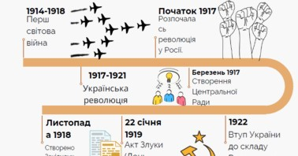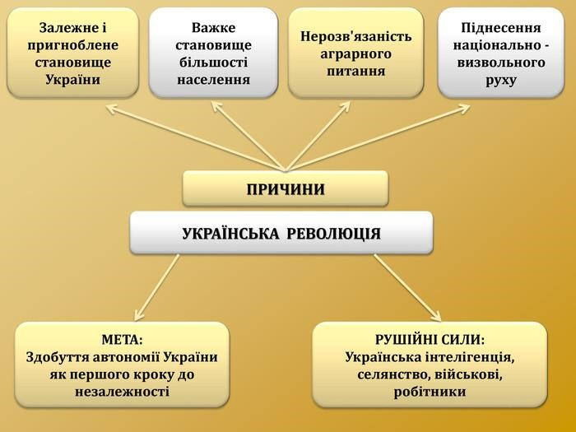

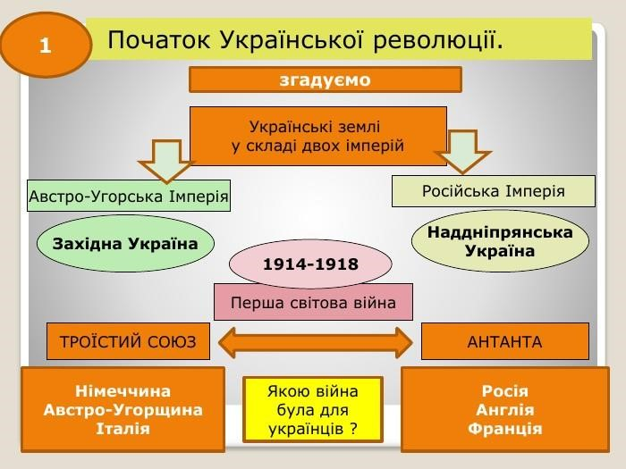

# Робота з поняттями (запишіть)

Українська революція - ряд подій, пов’язаних з національно-визвольною боротьбою українського народу в 1917-1920 рр.

Українська Центральна Рада — орган влади в Україні в 1917-1918 pp.

Генеральний Секретаріат — український уряд, який обрала Центральна Рада.

Універсал — документ, звернення до народу.

# Постать в історії

МИХАЙЛО ГРУШЕВСЬКИЙ(1866- 1934роки життя) — видатний український учений-історик, державний діяч. Він був автором понад 2 тисяч праць, серед яких десятитомна «Історія України –Русі» . Він народився в учительській сім’ї, де йому прищепили жагу до знань та любов до рідної землі. Власне, тому, зростаючи далеко від України, він цікавився всім українським. Навчався М. Грушевський у Київському університеті, знав шість мов, читав твори зарубіжних учених. В роки Української революції був засновником Української Народної Республіки, а в квітні 1918 р. Михайла Грушевського обрали Президентом Української Народної Республіки. Головною науковою працею життя Михайла Грушевського вважається багатотомна «Історія України-Руси», яка започаткувала розвиток вітчизняної історичної науки.

## Хвилинка відпочинку (руханка)

[**https://youtu.be/foFUavVgKg4?si=-T7KDsWBtUHewBc4**](https://youtu.be/foFUavVgKg4?si=-T7KDsWBtUHewBc4)

Україна в складі СРСР

У 1921 році більшість українських земель опинилася під владою російських більшовиків — прихильників ідеї всезагальної рівності. Вони обіцяли створити суспільство без приватної власності, де господарство належало б усім громадянам одночасно. Проте одразу після захоплення влади «червоні» розпочали терор (переслідування і винищення) проти всіх, кого вони вважали ненадійними людьми. Жертвами терору стали десятки мільйонів осіб!

Якщо стара Російська імперія прагнула нових завоювань, то ціль більшовиків — світове панування. Без України та її ресурсів досягнути цього було неможливо. Донбас повинен був забезпечувати їх паливом, Криворіжжя — металами, чорноземні регіони — хлібом, великі міста — промисловими товарами. До того ж, Україна мала численне населення, яке можна було мобілізувати до Червоної армії за допомогою примусу та пропаганди (нав’язування своїх поглядів суспільству).

Ще в грудні 1917 року більшовики в Харкові створили повністю залежний від Москви уряд. У складній військовій боротьбі проти УНР вони перемогли за допомогою терору, сили та облудних гасел. У 1922 році захоплену більшовиками територію України включено до новоутвореної держави Союзу Радянських Соціалістичних Республік (СРСР, Радянський Союз).

Будь-які прояви спротиву нещадно каралися, деформуючи історичну пам’ять. Наприклад, забороняли згадувати про подвиг Героїв Крут. 29 січня 1918 року молоді українські старшини та студенти дали бій більшовикам біля залізничної станції Крути на Чернігівщині. Вони затримали наступ «червоних» на Київ, багато з них загинули в бою або ж були розстріляні більшовиками. Лише після падіння СРСР у 1991 році добра слава про українських героїв відновилася!

## Робота зі схемою

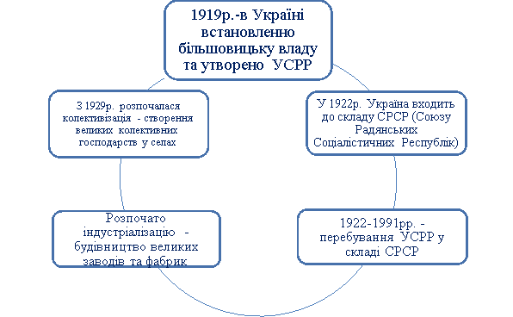

**Узагальнення. Систематизація. Рефлексія.**

**Перегляньте відео:** [**https://youtu.be/_dYRyWXMbYk?si=hSTABXVTIM3AjZ-0**](https://youtu.be/_dYRyWXMbYk?si=hSTABXVTIM3AjZ-0)

## «Закінчити речення» (усно)

* Події 1917-1920рр. в Україні називаються….
* 20 листопада 1917р. було утворено…
* Президентом УНР було обрано…
* Об’єднання УНР і ЗУНР відбулося …
* Більшовицьку владу на сході України було встановлено…
* Розпочате більшовиками в Україні будівництво великих заводів і фабрик …

**Домашнє завдання:**

* 1. **Почитати § 27 (1 пункт).**
  2. **Записати нові дати, поняття, схеми з конспекту.**

**3. Повторити тему «Поява і розселення людей на землі.**

Завдання надсилайте на освітню платформу Human або ел. адресу nataliarzaeva5@gmail.com

Бажаю успіхів у навчанні!